Te damos 5 razones por las que los viajeros
LGBTIQ+ eligen un destino para viajar

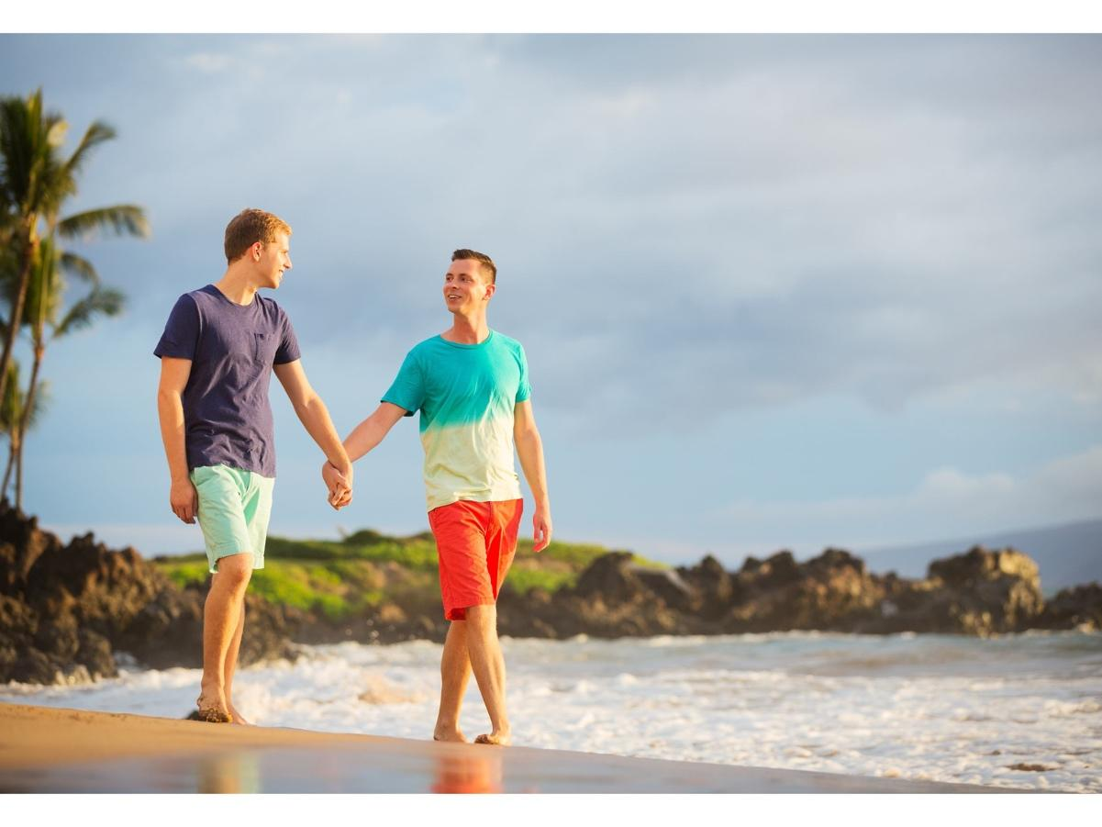

La comunidad LGBTIQ+ es un mercado atractivo para el turismo. Debido a su alto poder adquisitivo y lealtad a marcas inclusivas que apoyan sus derechos e igualdad, son más propensos a extender sus viajes y hospedarse en propiedades premium. Por otro lado, este segmento busca una amplia diversidad de destinos y experiencias de viaje auténticas y en contacto con lo local.

Con ello en mente, te compartimos las cinco razones por las que la comunidad LGBTIQ+ elige un destino para viajar :

Aceptación e inclusión: La comunidad LGBTIQ+ busca destinos acogedores e inclusivos, donde se sientan seguros y respetados en su identidad de género y orientación sexual. Esto puede incluir lugares que cuenten con políticas de no discriminación y una comunidad abierta y solidaria con la diversidad sexual y de género.

Escena LGBTIQ+: Buscan destinos que ofrezcan una vibrante escena LGBTIQ+, incluyendo bares, clubes, eventos y festivales específicos para la comunidad. Estos destinos pueden ser especialmente atractivos para aquellos que quieren hacer nuevos amigos y conocer a personas con intereses similares.

Atracciones turísticas y culturales: Destinos con numerosas atracciones turísticas y culturales, como museos, galerías de arte, teatros, restaurantes, tiendas y otros sitios de interés. Es importante que éstos sean inclusivos y respetuosos con la comunidad.

Derechos y protecciones: Eligen destinos que cuenten con leyes y políticas que protejan sus derechos y su seguridad, incluyendo la igualdad matrimonial, la protección contra la discriminación y la inclusión en los servicios de atención médica.

Accesibilidad: La accesibilidad también puede ser un factor importante para la comunidad LGTBIQ+. Esto incluye acceso a la información sobre destinos y eventos LGBTIQ+, así como la accesibilidad física de los lugares y alojamientos.

Al elegir un destino, es importante que los miembros de la comunidad LGTBIQ+ se sientan seguros, respetados y acogidos, y que puedan disfrutar de una experiencia de viaje auténtica y gratificante.

En este sentido, Playa del Carmen, en la Riviera Maya, es uno de los destinos más abiertos y receptivos del turismo LGBTIQ+ más y uno de los más elegidos del mundo.

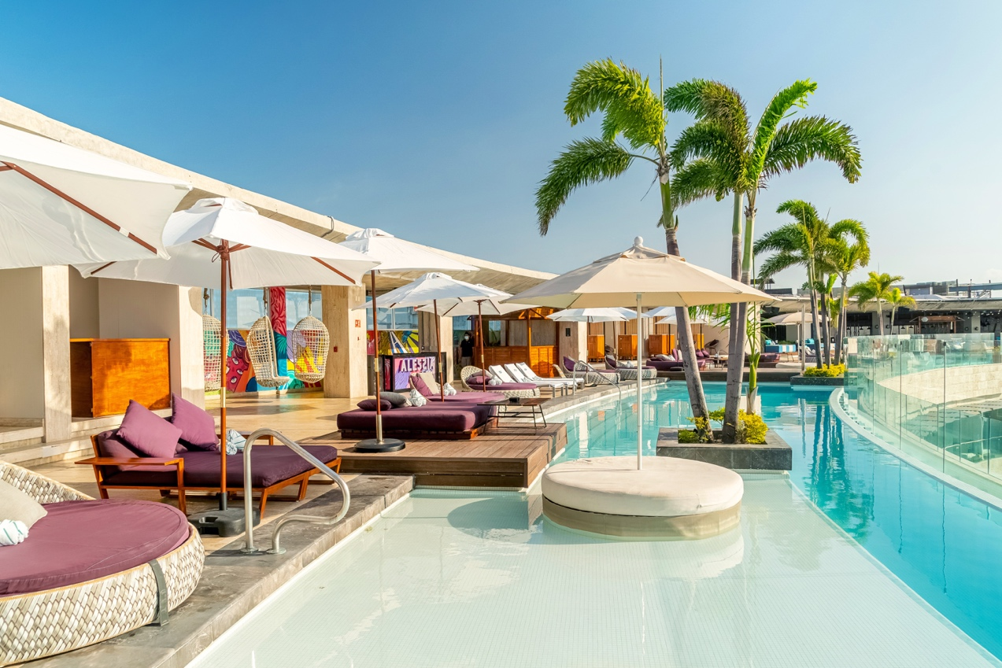

En Thompson Playa del Carmen cada miembro de nuestro equipo, sigue un programa de capacitación integral dedicado a consagrar el buen trato y la inclusión de los huéspedes de la comunidad LGBTIQ+.

En nuestra búsqueda constante por ofrecer una experiencia excepcional y amable para todos nuestros huéspedes, hemos implementado este programa que cubre temas esenciales relacionados con la inclusión y la diversidad en la industria hotelera.

En Thompson Playa del Carmen entendemos la terminología relacionada con la orientación sexual y la identidad de género, así como las leyes y políticas de inclusión vigentes. Además, cada uno de nuestros colaboradores están sensibilizados sobre los prejuicios y los estereotipos que pueden afectar a los huéspedes LGBTIQ+.

Así, la comunicación inclusiva es un aspecto clave de nuestra capacitación, y cada miembro de nuestro equipo ha sido formado para hablar con respeto y confianza con los huéspedes LGBTIQ+, utilizando pronombres preferidos y lenguaje no sexista. Además, están informados sobre eventos y lugares seguros para la comunidad LGBTIQ+, así como organizaciones locales que brindan apoyo y recursos.

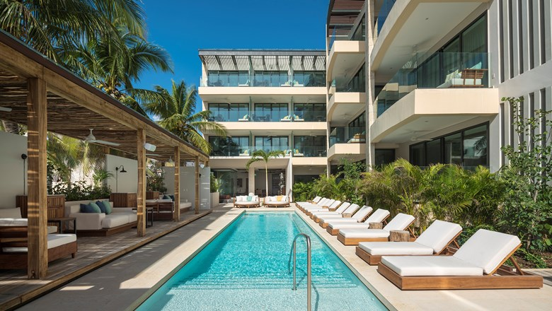

En Thompson Playa del Carmen, nos enorgullece ser inclusivos y promover la diversidad, nuestro equipo se preocupa por conocer las necesidades y estilo de cada huésped para enriquecer su estancia con detalles personalizados.

Para obtener más información sobre nuestro compromiso con la inclusión y la diversidad y tarifas especiales para el turismo LGBTIQ+ visita nuestro sitio web o contáctanos directamente.
Sitio web:thompsonhotels.com/es-mx/hotels/mexico/playa-del-carmen/thompson-playa-del-carmen

Redes sociales
Instagram: @thompsonplayadelcarmen @thompsonbeachhousepdc
Facebook: ThompsonPlayaDelCarmen

Sobre Thompson Playa del Carmen
Thompson Playa del Carmen se ubica sobre la vibrante Quinta Avenida de Playa del Carmen, Quintana Roo, en el corazón de la Riviera Maya. Cuenta con dos experiencias a través de dos propiedades con estilos únicos para satisfacer los gustos de cualquier huésped: Main House y Beach House.
Justo en el corazón de la Quinta Avenida y sobre Calle Corazón, el mejor centro comercial del destino, se encuentra Thompson Playa del Carmen Main House. Con una sensación de lujo y diversión, Main House es exclusivo para adultos y cuenta con 92 habitaciones y un rooftoop que se ha convertido en un referente de Playa del Carmen, ya que ofrece una de las mejores vistas panorámicas, combinando el paisaje urbano con la belleza natural de la Isla de Cozumel.
Su espectacular rooftop cuenta una amplia infinity pool y con dos experiencias únicas que complementarán cualquier estancia: Alessia Dayclub y Cinco, un espacio junto a la alberca que ofrece un menú fresco y saludable.
Para una estancia más relajada, Beach House es el hotel ideal. A solo dos cuadras de Main House, Beach House ofrece un ambiente más exclusivo con sólo 27 habitaciones y una vista espectacular al mar gracias a su ubicación frente a la playa.
Beach House es un hotel boutique que ofrece diferentes amenidades y experiencias, incluyendo una piscina privada y el restaurante C-Grill, en donde se complementa la experiencia con un menú mexicano contemporáneo.
Thompson Playa del Carmen se caracteriza por ofrecer una estancia a la medida de cada huésped. Su cálido equipo se preocupa por conocer las necesidades y estilo de sus huéspedes para enriquecer su estancia con detalles personalizados. Al ser un hotel boutique, su departamento de alimentos y bebidas es de lo más flexible y se adapta a los requisitos y gustos de cada invitado.

